Целевая переменная – output. Отражает состояние пациента (болеет/не болеет)

Чаще пациентом оказывается 1 пол (207 человек, 68 процентов)

* В возрасте от 29 до 39 лет 16 пациентов. 11 из них болеют
* В возрасте от 40 до 49 лет 72 пациента. 53 из них болеют
* В возрасте от 50 до 59 лет 125 пациентов. 91 из них болеют
* В возрасте от 60 до 77 лет 90 пациентов. 52 из них болею
* Меньше всего пациентов в возрасте от 29 до 39 лет, 5 процентов от общего числа пациентов.
* Больше всего пациентов в возрасте от 50 до 59 лет, 41 процент от общего числа пациентов.

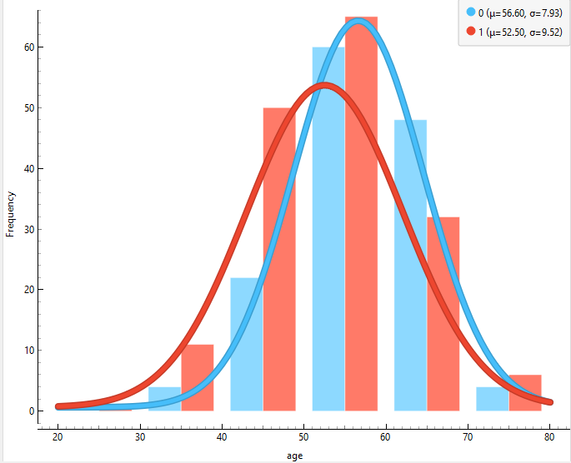

* В возрасте от 50 до 59 лет пациенты чаще других страдают от повышенного давления, и в этом же возрастном диапазоне зафиксировано самое высокое его значение.

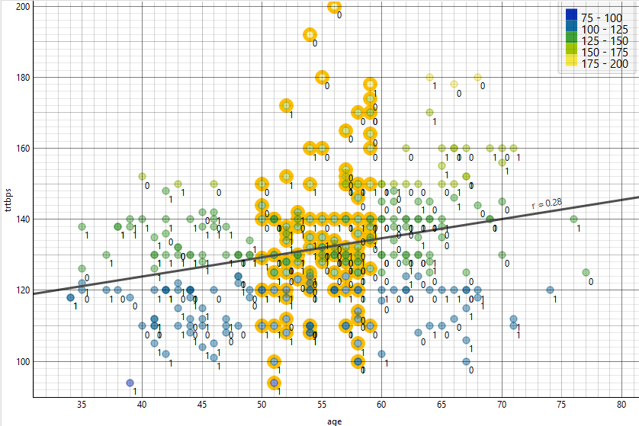

* У пациентов в возрасте от 50 до 59 лет чаще чем у других показатель fbs (уровень сахара в крови натощак) равен 1. Так же большая часть из них болеет.

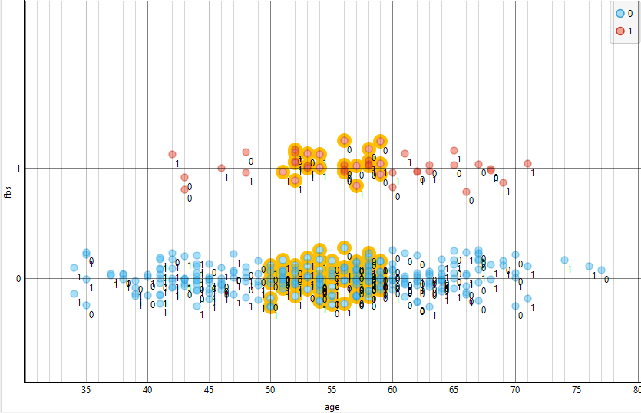

* В среднем, чем выше возраст, тем выше уровень холестерина в крови.

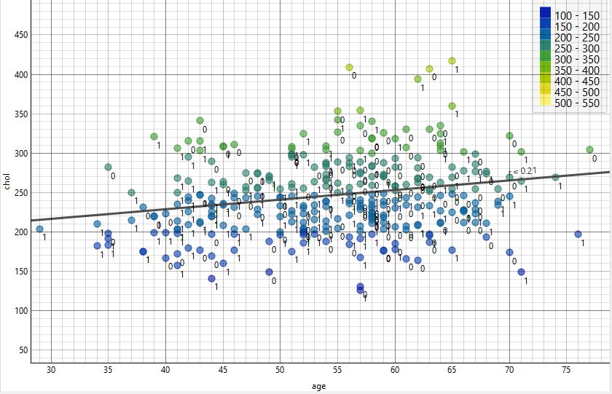

* Чем больше возраст, тем ниже средний показатель thalachh (макс чсс).

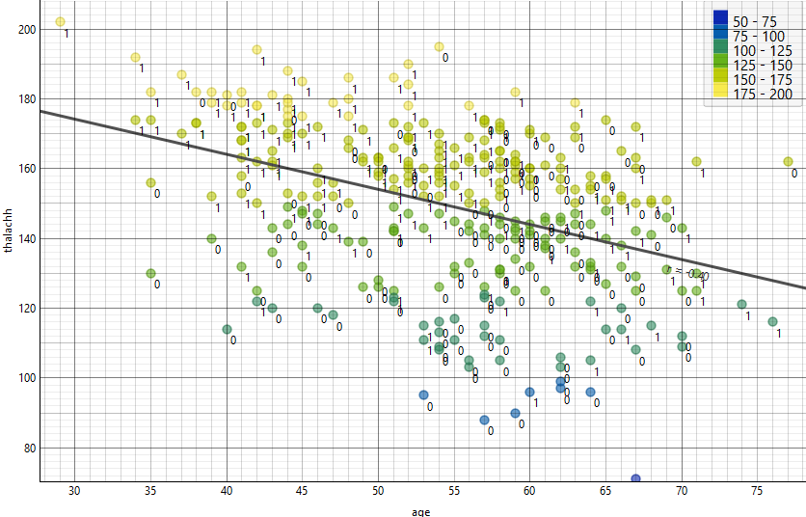

* Большая часть здоровых пациентов в возрасте 60+.
* Меньшая часть здоровых пациентов в возрасте от 40 до 49 лет.

